**EJEAS E6 - podwójny interkom dla motocyklistów**

**Podwójny interkom motocyklowy <strong>EJEAS E6</strong> to zestaw na dwa kaski, który pozwoli Ci komunikować się z towarzyszami podróży. Wyposażony został w dwa mikrofony - z wysięgnikiem lub naklejką - by każdy motocyklista mógł dopasować go do swoich indywidualnych potrzeb.**

**EJEAS E6**

Produkt umożliwia sparowanie z maksymalnie pięcioma interkomami. Dużym plusem urządzenia jest możliwość współpracy z telefonem lub GPS. Dzięki temu przy użyciu interkomu usłyszysz także komunikaty nawigacji lub przeprowadzisz rozmowę telefoniczną.

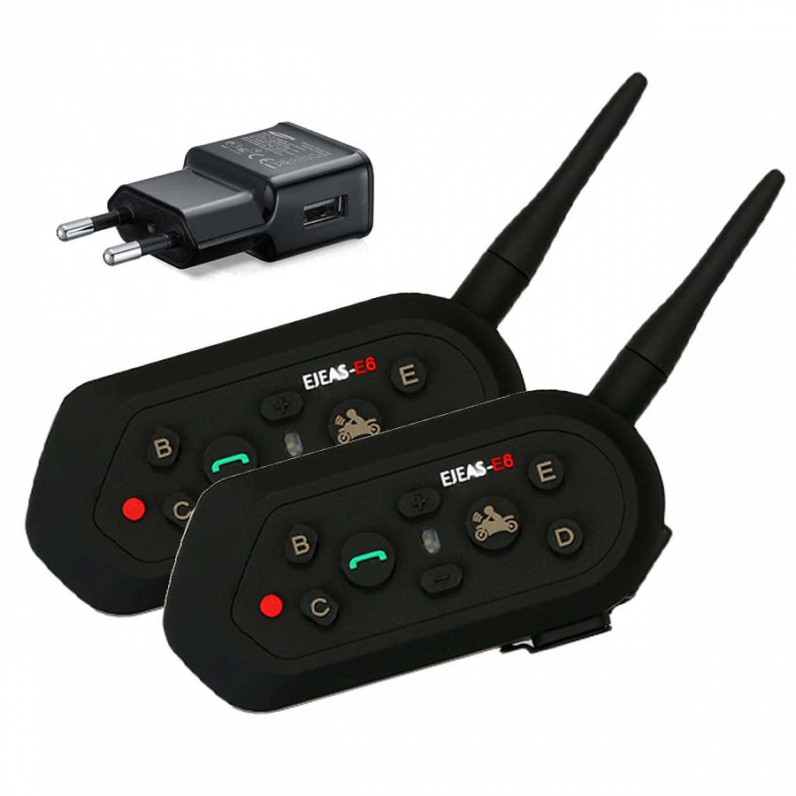

**EJEAS E6 - najważniejsze cechy**

Przetestowany zasięg interkomu to ok. 500m. Przy takiej odległości między rozmówcami i prędkości jazdy na poziomie 120 km/h dźwięk jest czysty i w pełni zrozumiały. Czuły mikrofon bardzo dobrze przekazuje dźwięk. Dwa rodzaje uchwytów pozwalają na zamontowanie **EJEAS E6** do różnego typu kasków. Automatyczne odbieranie połączenia sprawia, że nie ma potrzeby odrywania rąk od kierownicy motocykla. Zestaw stworzono również z myślą o estetyce - całość prezentuje się atrakcyjnie, a interkom zainstalowany na kasku nie wygląda tandetnie.

**Oferta sklepu Solve24**

Podwójny interkom *EJEAS E6* znajdziesz w asortymencie sklepu internetowego Solve24.pl pod adresem <https://www.solve24.pl/ejeas-e6-podwojny-interkom-motocyklowy-p-2203.html>. Serdecznie zapraszamy na zakupy. Zachęcamy również do zapoznania się z pełną ofertą sklepu. Naszym klientom staramy się dostarczać wysokiej jakości produkty w atrakcyjnych cenach!